**PLANIFICACIÓN SEMANAL 2020 PREPARATORIA**

**Semana del 21 al 25 de septiembre del 2020**

**CLASES EN ZOOM**

|  |  |  |  |
| --- | --- | --- | --- |
| Nombre del maestro: Mariela García | Grado: Preparatoria | BLOQUE 4 | Materia: Comunicación y lenguaje |

|  |  |  |
| --- | --- | --- |
| Contenido | Actividad | Libro |
| **LUNES**  **Consonante W-w**  **Imágenes con** | DICTADO:   1. Xilófono 2. Saxofón 3. Ximena 4. Auxilio 5. Experto 6. Mixto 7. Anexo 8. Ximena toca saxofón. 9. Xavier es hermano de Xiomara. 10. Mi papá usa el taxi todos los días.   Aprenderemos la consonante W-w en letra de carta. Gorilón nos acompañara en la clase de hoy. | **Folleto página: 201**  Libro Pág. 205-207 |
| **MARTES**  **Trazo** | Aprenderemos el trazo de la consonante W-w en letra de carta y repasaremos las imágenes que llevan W-w  Veamos al mono silabo. | **Folleto página: 202**  Libro Pág. 208 |
| **MIERCOLES**  **Silabas** | Veamos al monosílabo y aprendamos junto a Gorilón como suenan las silabas con la consonante W-w en letra de carta. | **Folleto página: 203**  Libro Pág. 209-211 |
| **JUEVES**  **Oraciones** | Ordena las oraciones que tu maestra te mostrará en la pantalla. | Libro Pág. 210 |
| **VIERNES**  **Oraciones** | Repasemos el abecedario.   * ***En la parte posterior encontrara una tabla de parámetro de aprendizaje, en donde podrá evaluar el avance que el alumno tiene en la lectura. Utiliza la copia de lección de la consonante para practicar; esto con el fin de que el alumno pueda mejorar su agilidad lectora.*** | Libro Pág. 212-213-214  CUADERNO NARANJA COPIA LA LECCION ADJUNTA.  RECUERDA QUE PREPARATORIA NO ESCRIBE LETRA DE MOLDE. |

**Actividad viernes 25 de septiembre:**, *Luego comprueba el avance del alumno con la tabla* ***PARÁMETRO DE LECTURA*** *Lee y copia las oraciones en tu cuaderno naranja.*

Técnica de lectura rápidaimprimir y pegar después.

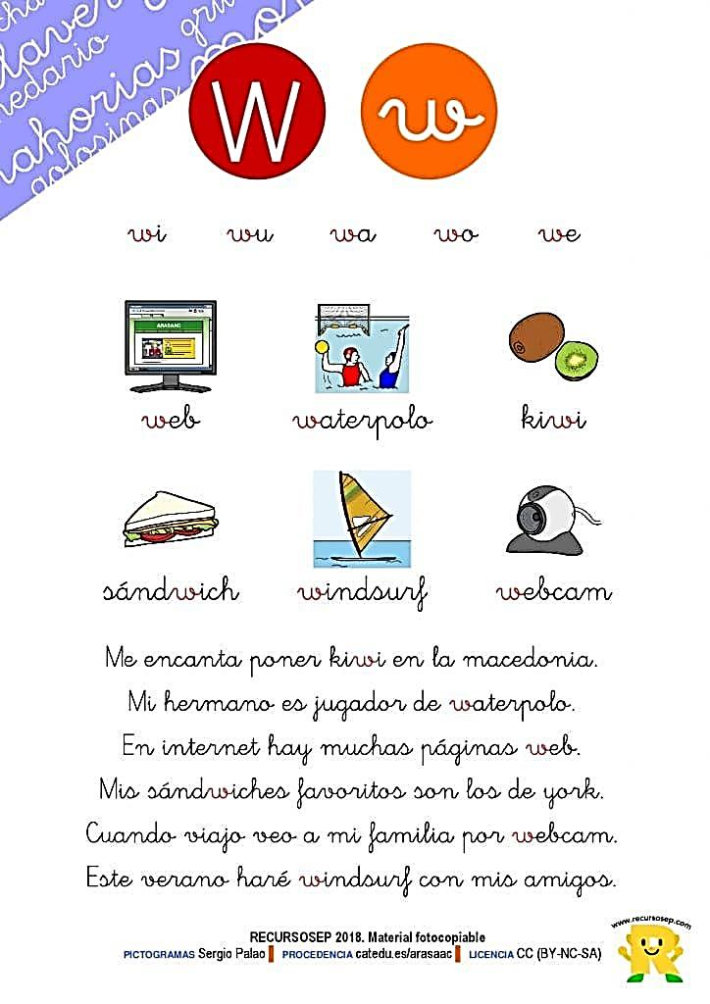

|  |  |  |
| --- | --- | --- |
| **Semana del 21 al 25 de septiembre** | | |
| **Parámetro de Lectura en un conteo**  **de 35 a 45 palabras** | | |
| **Tiempo** | **Escala de evaluación** | **Lección** |
| Si lee en 3.00 minutos | **Necesita mejorar** |  |
| Si lee en 2.30 minutos | **Regular** |  |
| Si lee en 2.00 minutos | **Bueno** |  |
| Si lee en 1.30 minutos | **Muy bueno** |  |
| Si lee en 1.00 minuto | **Excelente** |  |

**ROSADO**

/